ГОУ ВПО «Донецкий национальный университет»

Физико-технический факультет

Кафедра компьютерных технологий

Современные информационные системы

Лабораторная работа №1

ВЫПОЛНИЛ:

студент III курса, группы ИВТ-2

очной формы обучения

направление подготовки 09.03.01

«Информатика и вычислительная техника»

Васильев Данил Александрович

ПРОВЕРИЛ: ________ Ермоленко Т.В.

Донецк 2021

1. Введение
   1. Описание предметной области.

Компьютер представляет собой сложную систему, состоящую из  
большого числа взаимодействующих между собой разнородных составных  
частей. В связи с этим отказы в работе компьютера зачастую могут быть  
обусловлены не только физической неисправностью того или иного  
компонента, а несовместимостью или неправильной настройкой  
комплектующих. Ввиду сложности системы определение причины отказа  
является непростой задачей даже для специалистов, не говоря уже о рядовых  
пользователях.  
Именно рядовым пользователям может быть полезна автоматизированная  
система поиска неисправностей, позволяющая устранить некоторые из них без  
привлечения специалиста службы поддержки. Такое программное обеспечение  
может быть реализовано в виде экспертной системы.

* 1. Постановка задачи.

Рассмотрим, как спроектировать и построить экспертную систему для идентификации объектов в заданной ПО. Система, которую необходимо построить, относится к классу идентификационных (или диагностических) систем, которые решают задачу идентификации (определения) объекта по его признакам.

Будем реализовывать следующий план построения ЭС. Сначала построим решатель, затем добавим интерфейс пользователя и блок объяснения, что позволит продемонстрировать работу ЭС в полном объёме.

1. Описание Базы Данных и Базы Знаний.
   1. Исходные и выходные данные.

Входными данными программы является информация о техническом  
состоянии компьютера, вводимая пользователем путем выбора из  
предлагаемых вариантов.  
Выходными данными являются выдаваемые программой рекомендации.

* 1. Факты, свидетельства, гипотезы (декларативные знания).

*Правило 1. Если есть изображение на экране, загружается операционная  
система, работают устройства ввода-вывода и периферийные устройства, то компьютер исправен.  
Правило 2. Если есть изображение на экране, загружается операционная  
система, работают устройства ввода-вывода, но не работает периферийное устройство, то требуется замена неисправного периферийного устройства.  
Правило 3. Если есть изображение на экране, загружается операционная  
система, но не работает устройство ввода-вывода, то необходимо заменить  
неисправное устройство ввода-вывода.  
Правило 4. Если есть изображение на экране, но не загружается  
операционная система, при этом в настройке BIOS жесткий диск отображается, то требуется переустановка операционной системы.  
Правило 5. Если есть изображение на экране, но не загружается  
операционная система, при этом в настройке BIOS жесткий диск не  
отображается, хотя он подключен к материнской плате, то необходимо  
заменить жесткий диск.*

*Правило 6. Если есть изображение на экране, но не загружается  
операционная система, при этом в настройке BIOS жесткий диск не  
отображается вследствие того, что он не подключен к материнской плате, то требуется подключить жесткий диск к материнской плате.  
Правило 7. Если есть изображение на экране, но не загружается  
операционная система, и нет возможности войти в настройку BIOS, то  
необходимо очистить CMOS.  
Правило 8. Если нет изображения на экране, при этом системный блок и  
монитор подключены к электросети, системный блок работает, монитор  
подключен к системному блоку, и монитор и видеокарта проверены, то  
требуется замена материнской платы.  
Правило 9. Если нет изображения на экране, при этом системный блок и  
монитор подключены к электросети, системный блок работает, монитор  
подключен к системному блоку и проверен, а видеокарта неисправна, то  
требуется замена видеокарты.  
Правило 10. Если нет изображения на экране, при этом системный блок и  
монитор подключены к электросети, системный блок работает, монитор  
подключен к системному блоку, но неисправен, то требуется замена монитора.  
Правило 11. Если нет изображения на экране, при этом системный блок и  
монитор подключены к электросети, системный блок работает, но монитор к нему не подключен, то необходимо подключить монитор к системному блоку.  
Правило 12. Если нет изображения на экране, при этом системный блок и  
монитор подключены к электросети, а системный блок не работает, хотя блок питания проверен и подключен к материнской плате, то требуется замена материнской платы.  
Правило 13. Если нет изображения на экране, при этом системный блок и  
монитор подключены к электросети, а системный блок не работает, блок  
питания проверен, но не подключен к материнской плате, то необходимо  
подключить блок питания к материнской плате.  
Правило 14. Если нет изображения на экране, при этом системный блок и  
монитор подключены к электросети, а системный блок не работает и блок  
питания неисправен, то требуется замена блока питания.  
Правило 15. Если нет изображения на экране и монитор или системный  
блок не подключены к электросети, то необходимо, чтобы системный блок и  
монитор были подключены к электросети.*

* 1. Таблица «Вопросы-ответы».

|  |  |
| --- | --- |
| 1 | *Вопрос*: Есть ли изображение на экране? |
| 2 | *Ответ*: Да  *Вопрос:* Загружается ли операционная система? |
| 3 | *Ответ*: Нет  *Вопрос*: Подключены ли к сети монитор и системный блок? |
| 4 | *Ответ:* Да  *Вопрос*: Работают ли устройства ввода-вывода? |
| 5 | *Ответ:* нет  Вопрос: Подключен ли жесткий диск к материнской плате |
| 6 | *Ответ:* Да  Вопрос: Работают ли периферийные устройства? |
| 7 | *Ответ:* Да. => Компьютер исправен  Вопросов больше нет. |
| 8 | *Ответ:* Нет. =>Требуется замена периферийного устройства  Вопросов больше нет. |
| 9 | *Ответ*: Нет. => Требуется замена устройства ввода-вывода  *Вопросов больше нет* |
| 10 | *Ответ*: Нет  *Вопрос*: Подключен ли жесткий диск к материнской плате? |
| 11 | *Ответ*: Да  *Вопрос*: Есть ли возможность войти в настройку BIOS? |
| 12 | *Ответ*: Нет. => Требуется подключить жесткий диск к материнской плате  *Вопросов больше нет* |
| 13 | *Ответ*: Да  *Вопрос*: Отображается ли жесткий диск в BIOS? |
| 14 | *Ответ*: Нет  *Вопрос*: Требуется очистить CMOS |
| 15 | *Ответ*: Да. => требуется переустановить операционную систему  Вопросов больше нет. |
| 16 | *Ответ:* Нет. => Необходимо заменить жесткий диск  Вопросов больше нет. |
| 17 | *Ответ:* Нет. => Требуется подключить к сети монитор и системный блок  Вопросов больше нет. |
| 18 | *Ответ:* Да  Вопрос: Работает ли системный блок? |
| 19 | *Ответ:* Да  Вопрос: Подключен ли монитор к системному блоку? |
| 20 | *Ответ:* Нет  Вопрос: Исправен ли блок питания? |
| 21 | *Ответ:* Нет. => Требуется замена блока питания  Вопросов больше нет. |
| 22 | *Ответ:* Да  Вопрос: Подключен ли блок питания к материнской плате? |
| 23 | *Ответ: Нет* => Требуется подключить блок питания  Вопросов больше нет. |
| 24 | *Ответ:* Да => Требуется замена материнской платы  Вопросов больше нет. |
| 25 | *Ответ:* Нет. => Требуется подключить монитор к системному блоку  Вопросов больше нет. |
| 26 | *Ответ:* Да  *Вопрос:* Исправен ли монитор? |
| 27 | *Ответ:* Да  *Вопрос:* Исправна ли видеокарта? |
| 28 | *Ответ:* нет => Требуется замена монитора  Вопросов больше нет. |
| 29 | *Ответ:* Не => Требуется замена видеокарты  Вопросов больше нет. |
| 30 | *Ответ:* Да => Требуется замена материнской платы  Вопросов больше нет. |

Таблица 1.1. Вопросы-Ответы

1. Машина вывода в виде дерева решений.

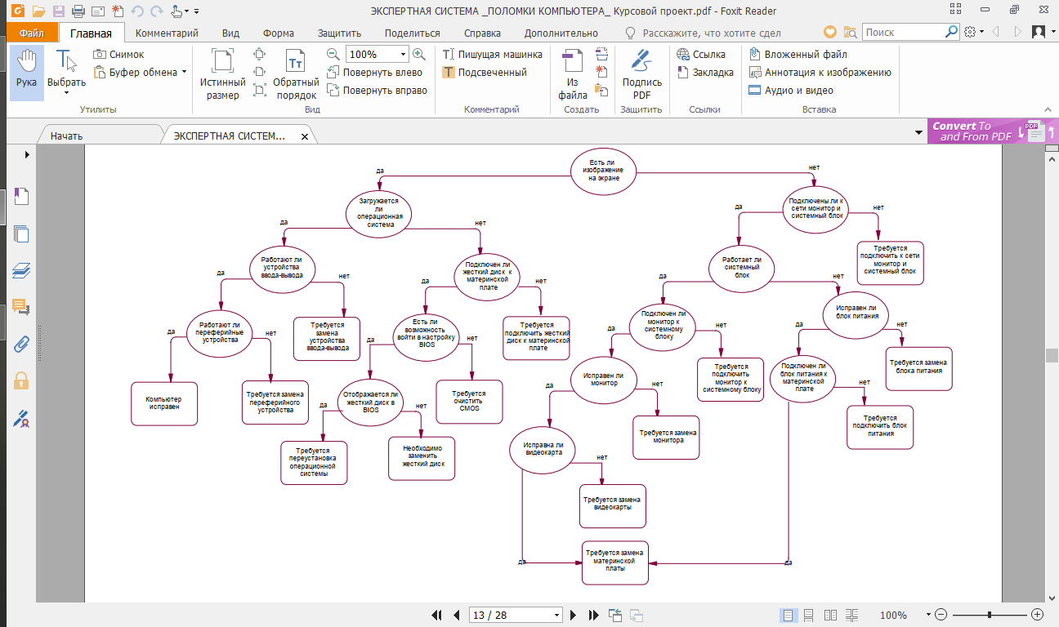

Рисунок 1.1. Дерево решений (орграф), отражающее знания ЭС

1. Компонента объяснения полученных выводов ЭС в виде Таблицы «Объяснение».

|  |  |
| --- | --- |
| Состояние | Текст |
| 0 | Есть ли изображение на экране? |
| 1 | На все вопросы Вы ответили «Да», это значит, что ваш компьютер исправен |
| 2 | На все вопросы Вы ответили «Нет», это значит, что требуется подключить к сети монитор и системный блок. |
| 3 | Вы выбрали вариант ответа «Да», после вопроса «Загружается ли операционная система» Вы ответили «Нет». После вопроса «Подключен ли жесткий диск к материнской плате» Вы ответили «Нет», это значит, что требуется подключить жесткий диск к материнской плате. |
| 4 | Вы выбрали вариант ответа «Да», после вопроса «Загружается ли операционная система» Вы ответили «Нет». После вопроса «Подключен ли жесткий диск к материнской плате» Вы ответили «Да», после вопроса «Есть ли возможность войти в настройку BIOS» Вы ответили «Нет», это значит, что требуется очистить CMOS. |
| 5 | Вы выбрали вариант ответа «Да», после вопроса «Загружается ли операционная система» Вы ответили «Нет». После вопроса «Подключен ли жесткий диск к материнской плате» Вы ответили «Да», после вопроса «Есть ли возможность войти в настройку BIOS» Вы ответили «Да», после вопроса «Отображается ли жесткий диск в BIOS» Вы ответили «Нет», это значит, что необходимо заменить жесткий диск |
| 6 | Вы выбрали вариант ответа «Да», после вопроса «Загружается ли операционная система» Вы ответили «Нет». После вопроса «Подключен ли жесткий диск к материнской плате» Вы ответили «Да», после вопроса «Есть ли возможность войти в настройку BIOS» Вы ответили «Да», после вопроса «Отображается ли жесткий диск в BIOS» Вы ответили «Да», это значит, что требуется переустановить операционную систему. |
| 7 | Вы выбрали вариант ответа «Да», после вопроса «Загружается ли операционная система» Вы ответили «Да», после вопроса «Работают ли устройства ввода-вывода» Вы ответили «Нет», это значит, что требуется заменить устройства ввода-вывода. |
| 8 | Вы выбрали вариант ответа «Да», после вопроса «Загружается ли операционная система» Вы ответили «Да», после вопроса «Работают ли устройства ввода-вывода» Вы ответили «Да», после вопроса «Работают ли периферийные устройства» Вы ответили «Нет», это означает, что требуется заменить периферийные устройства. |
| 9 | Вы выбрали вариант ответа «Нет», после вопроса «Подключен ли к сети монитор и системный блок» Вы ответили «Да», после вопроса «Работает ли системный блок» Вы ответили «Нет», после вопроса «Исправен ли блок питания» Вы ответили «Нет», это значит, что требуется заменить блок питания. |
| 10 | Вы выбрали вариант ответа «Нет», после вопроса «Подключен ли к сети монитор и системный блок» Вы ответили «Да», после вопроса «Работает ли системный блок» Вы ответили «Нет», после вопроса «Исправен ли блок питания» Вы ответили «Да», после вопроса «Подключен ли блок питания к материнской плате» Вы ответили «Нет», это значит, что требуется подключить блок питания |
| 11 | Вы выбрали вариант ответа «Нет», после вопроса «Подключен ли к сети монитор и системный блок» Вы ответили «Да», после вопроса «Работает ли системный блок» Вы ответили «Нет», после вопроса «Исправен ли блок питания» Вы ответили «Да», после вопроса «Подключен ли блок питания к материнской плате» Вы ответили «Да», это означает, что требуется замена материнской платы |
| 12 | Вы выбрали вариант ответа «Нет», после вопроса «Подключен ли к сети монитор и системный блок» Вы ответили «Да», после вопроса «Работает ли системный блок» Вы ответили «Да», после вопроса «Подключен ли монитор к системному блоку» Вы ответили «Нет», это означает, что требуется подключить монитор к системному блоку |
| 13 | Вы выбрали вариант ответа «Нет», после вопроса «Подключен ли к сети монитор и системный блок» Вы ответили «Да», после вопроса «Работает ли системный блок» Вы ответили «Да», после вопроса «Подключен ли монитор к системному блоку» Вы ответили «Да», после вопроса «Исправен ли монитор» Вы ответили «Нет», это означает, что требуется заменить монитор |
| 14 | Вы выбрали вариант ответа «Нет», после вопроса «Подключен ли к сети монитор и системный блок» Вы ответили «Да», после вопроса «Работает ли системный блок» Вы ответили «Да», после вопроса «Подключен ли монитор к системному блоку» Вы ответили «Да», после вопроса «Исправен ли монитор» Вы ответили «Да», после вопроса «Исправна ли видеокарта» Вы ответили «Нет», это означает, что требуется заменить видеокарту. |
| 15 | Вы выбрали вариант ответа «Нет», после вопроса «Подключен ли к сети монитор и системный блок» Вы ответили «Да», после вопроса «Работает ли системный блок» Вы ответили «Да», после вопроса «Подключен ли монитор к системному блоку» Вы ответили «Да», после вопроса «Исправен ли монитор» Вы ответили «Да», после вопроса «Исправна ли видеокарта» Вы ответили «Да», это означает, что требуется заменить материнскую плату |

Таблица 1.2. Объяснения